


TECNOLÓGICO NACIONAL DE MÉXICO
UNIDAD ACADÉMICA VENUSTIANO CARRANZA



“INGENIERÍA EN SISTEMAS COMPUTACIONALES”

ADMINISTRACION DE BASE SE DATOS

ACTIVIDAD

ACTIVIDAD 1.1 -CUADRO COMPARATIVO

PRESENTA

SEMESTRE | SEXTO
NOMBRE DEL ALUMNO | MATRICULA
Rafael Aquino Villanueva | 231260073

PROFESOR
ING. FRANCISCO JAVIER MINGO VELAZQUEZ

15 DE ABRIL DE 2026 VENUSTIANO CARRANZA, CHIAPAS

Contenido
Introducción 3
Justificación 4
Cuadro Comparativo 5
Conclusión 6
Fuentes De Informacion 6

Introducción

La administración de bases de datos es un elemento fundamental en el desarrollo y operación de sistemas informáticos dentro de las organizaciones. Los Sistemas Gestores de Bases de Datos (SGBD) permiten almacenar, organizar y manipular grandes volúmenes de información de manera eficiente. Existen distintos tipos de SGBD, principalmente relacionales y NoSQL, cada uno con características específicas que los hacen adecuados para diferentes contextos. En este trabajo se presenta un cuadro comparativo de algunos de los SGBD más utilizados, con el fin de analizar sus características, ventajas, desventajas y el rol que desempeña el administrador de bases de datos (DBA).

Justificación
El análisis de los Sistemas Gestores de Bases de Datos es importante porque permite comprender cuál es la mejor opción tecnológica según las necesidades de una organización. A través de este cuadro comparativo, se identifican las diferencias entre diversos SGBD, lo que facilita la toma de decisiones en cuanto a su implementación. Además, se reconoce la importancia del rol del DBA en la administración, seguridad y rendimiento de los datos. Este conocimiento es esencial en la formación académica, ya que prepara al estudiante para enfrentar escenarios reales en el ámbito profesional.

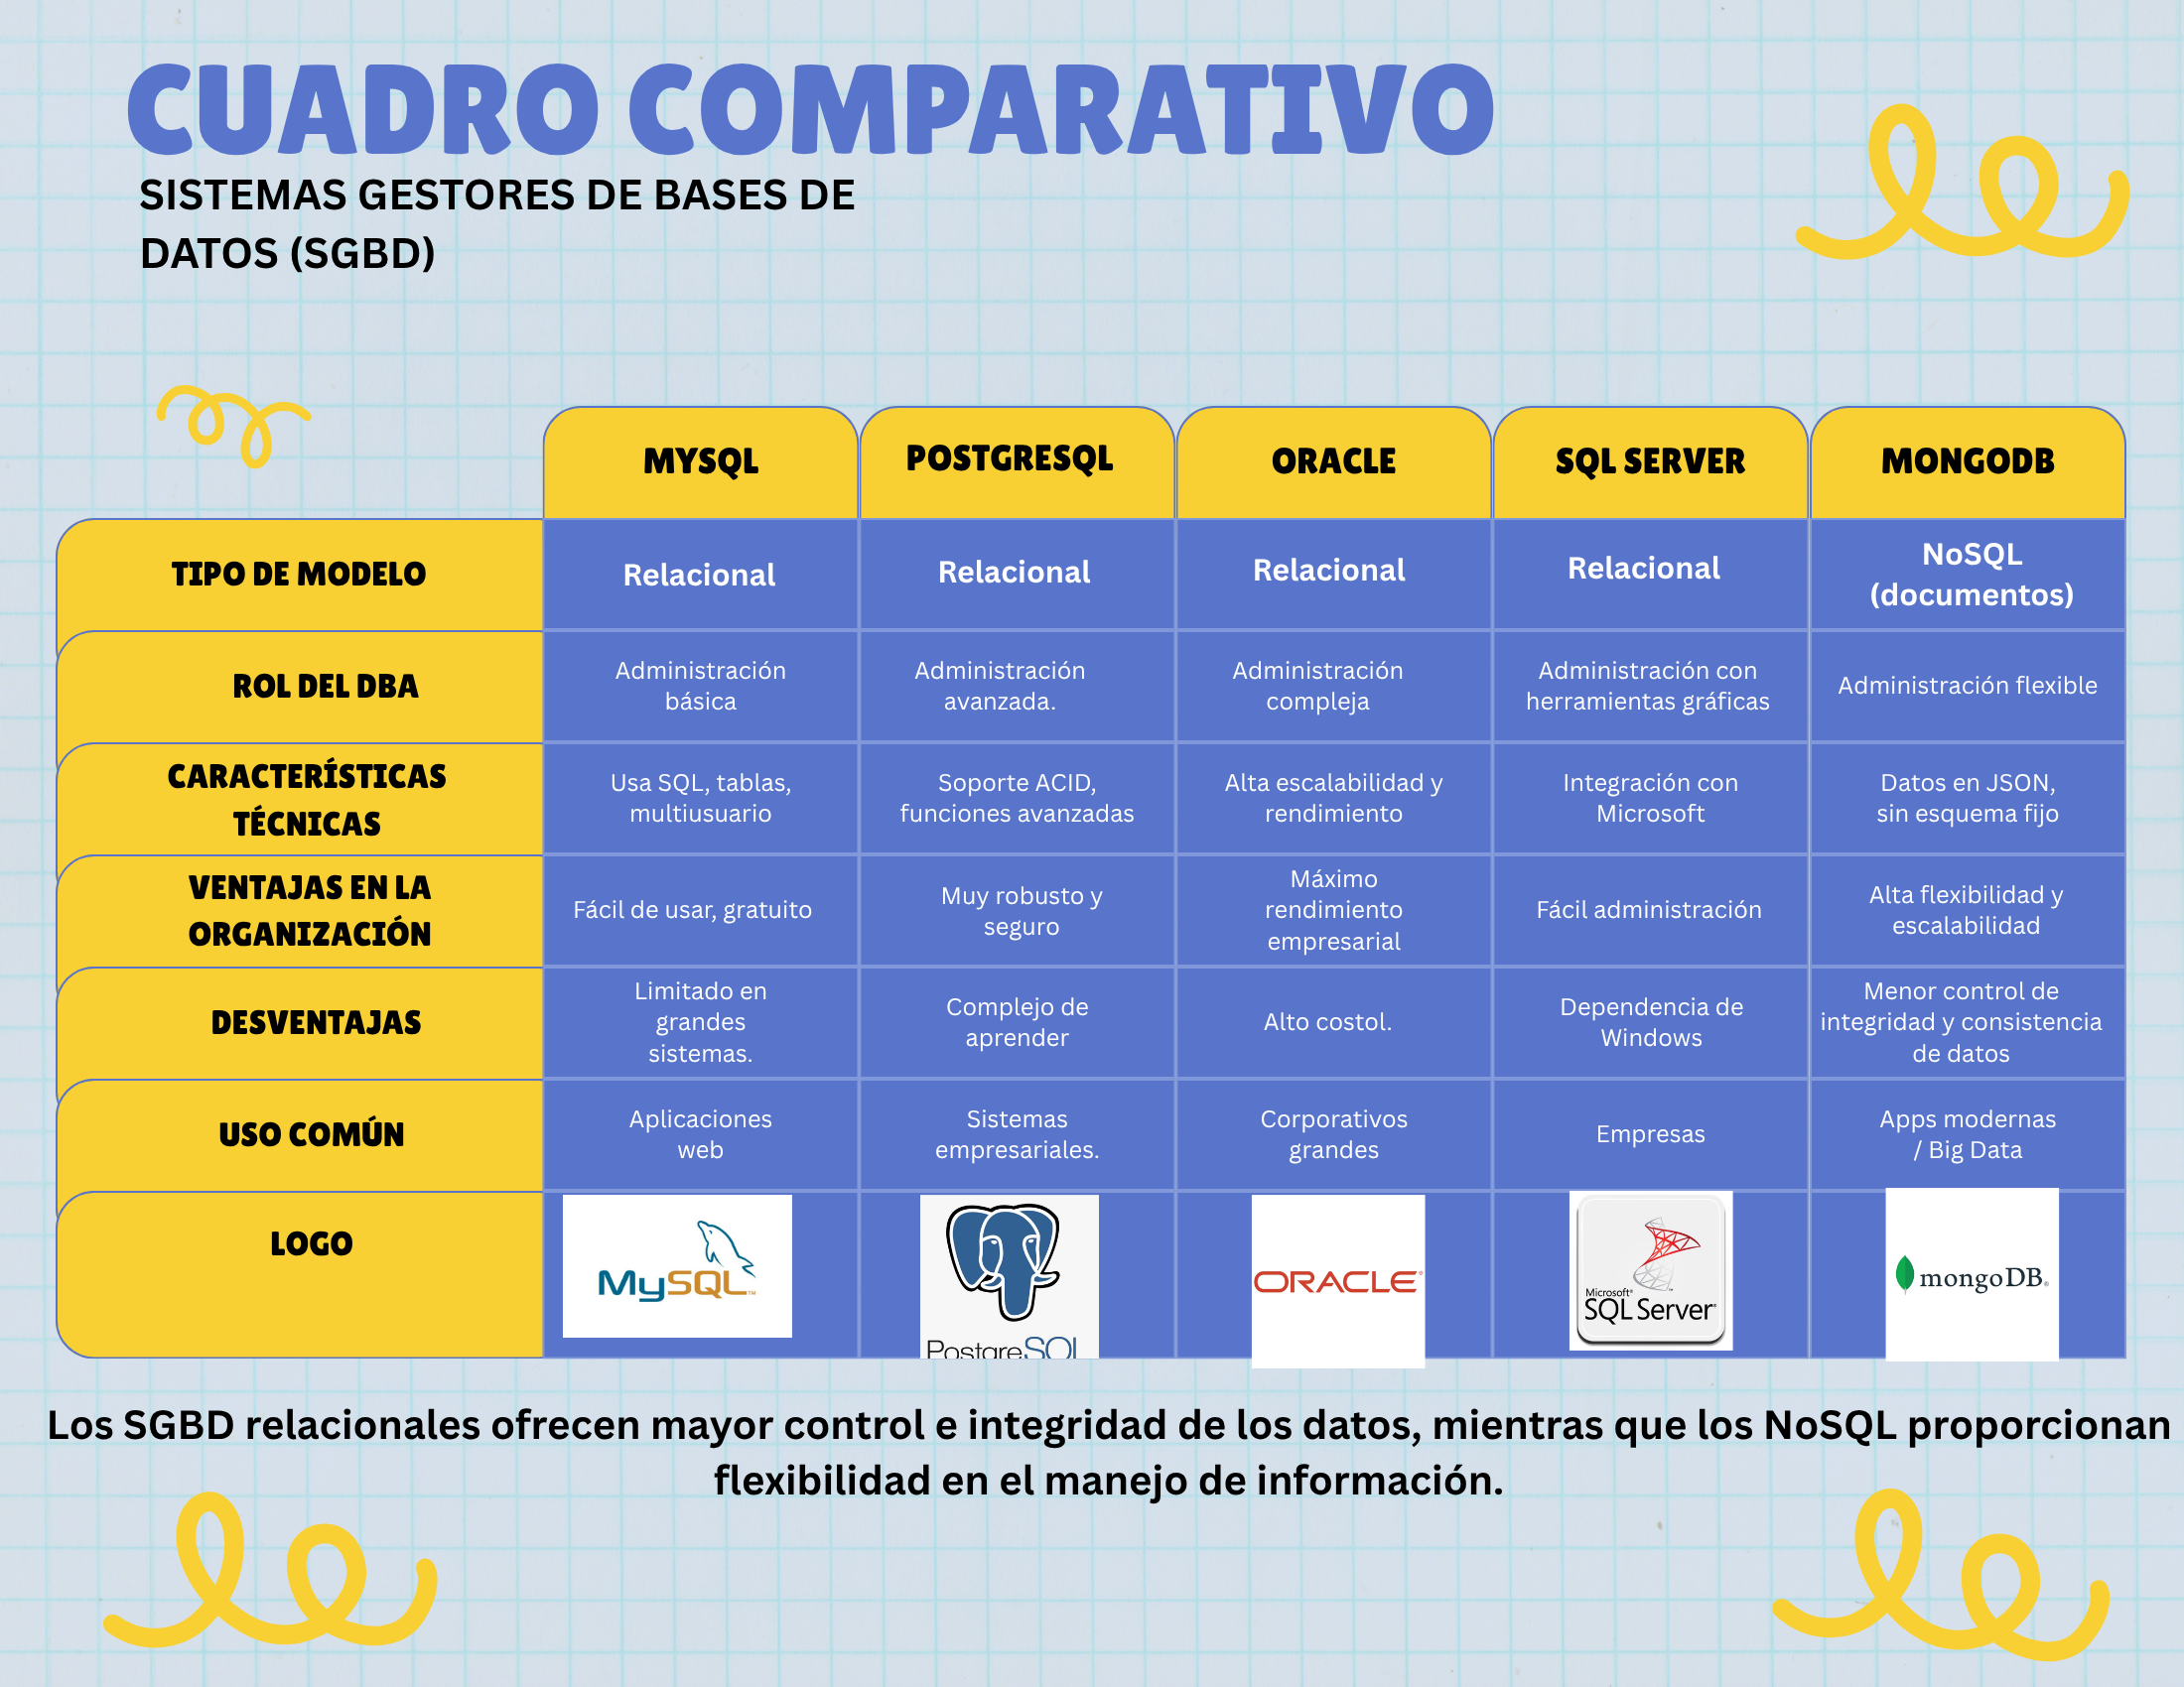
Cuadro Comparativo

Conclusión

Los Sistemas Gestores de Bases de Datos son herramientas indispensables en el manejo de la información. Los SGBD relacionales ofrecen mayor control, integridad y estructura en los datos, siendo ideales para sistemas organizados y críticos. Por otro lado, los sistemas NoSQL destacan por su flexibilidad y escalabilidad, adaptándose mejor a aplicaciones modernas con grandes volúmenes de información. La elección de un SGBD depende de los requerimientos del sistema y del contexto en el que se implementa. Asimismo, el rol del DBA es clave para garantizar el correcto funcionamiento, seguridad y eficiencia de la base de datos.

Fuentes De Informacion

- Oracle Corporation. (s.f.). Oracle Database. https://www.oracle.com/database/
- Microsoft. (s.f.). SQL Server. https://www.microsoft.com/sql-server
- MongoDB Inc. (s.f.). MongoDB. https://www.mongodb.com/
- PostgreSQL Global Development Group. (s.f.). PostgreSQL. https://www.postgresql.org/
- MySQL. (s.f.). MySQL. https://www.mysql.com/
- Aquino Villanueva, R. (2026). ABD-E-J-26. GitHub. https://github.com/rafaelrav8770/ABD-E-J-26.git

